

Atualizar Logradouro
Esta tela faz parte do processo Manter Logradouro, e permite que você atualize as informações de um logradouro na base de dados. A funcionalidade pode ser acessada via Menu de Sistema, no caminho: GSAN > Cadastro > Endereço > Logradouro > Manter Logradouro.
Feito isso, o sistema acessa a tela abaixo:

Observação
Informamos que os dados exibidos nas telas a seguir são fictícios, e não retratam informações de clientes.
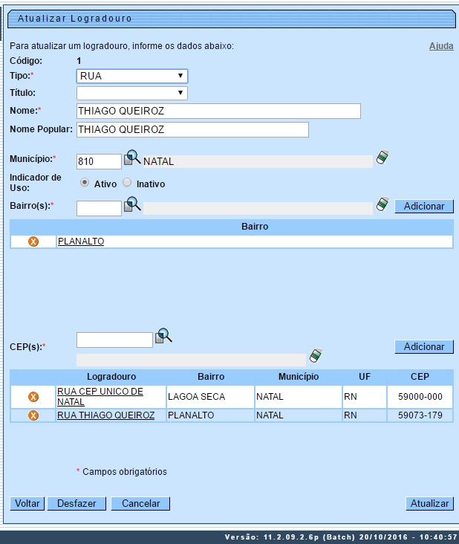
O campo Código não pode ser alterado, porque representa a chave de identificação do logradouro, extraída da pesquisa na tela Filtrar Logradouro.
O sistema apresenta os campos do logradouro preenchidos com as informações existentes no banco de dados. Efetue as alterações que desejar e clique no botão para solicitar ao sistema a atualização das informações na base de dados.
A funcionalidade foi alterada para retirar a crítica: Não é possível incluir/alterar o logradouro porque o município encontra-se no processo de atualização cadastral.

Tela de Sucesso
A tela de sucesso será apresentada após clicar no botão e não houver nenhuma inconsistência no conteúdo dos campos da tela.
O sistema apresentará a mensagem abaixo, quando a atualização do logradouro tiver sido realizada com sucesso:
Logradouro de código (código do logradouro) atualizado com sucesso.
O sistema apresentará duas opções após a atualização do logradouro. Escolha a opção desejada clicando em algum dos links existentes na tela de sucesso:
- Menu Principal: para voltar à tela principal.
- Realizar outra Manutenção de Logradouro: para efetuar a atualização de outro logradouro.

Preenchimento dos campos
Campo | Orientações para Preenchimento
Tipo(*) | Selecione um tipo de logradouro (Ex: Rua, Avenida, Praça, …) no combo-box correspondente.
Título | Caso na descrição do logradouro contenha um título (Ex: Doutor, Presidente, Desembargador, …), selecione-o no combo-box correspondente.
Nome(*) | Para atualizar o nome do Logradouro.
Nome Popular | Caso exista, informe o nome pelo qual o logradouro é conhecido popularmente. Por exemplo, no Recife, a Rua Gomes Taborda é conhecida popularmente como Rua da Lama.
Loteamento | Campo visualizado dependendo da empresa. Será realizada uma validação para verificar se o somatório dos caracteres dos atributos Nome e Loteamento ficará maior que o tamanho do atributo Nome do Logradouro; caso ocorra, o sistema apresenta uma mensagem de crítica: A soma dos caracteres dos atributos Nome e Loteamento não deve ser maior que XX posições.
Município(*) | Informe o código de um município existente e tecle Enter, ou clique em , que fica ao lado do campo. Neste caso, será apresentada a tela Pesquisar Município, onde será possível efetuar a pesquisa de municípios no cadastro.  Após a informação do código de um município existente, ou da seleção de um município na tela de pesquisa, o sistema apresentará o nome do município no campo correspondente.  No caso de se informar um código de município inexistente, o sistema apresentará a mensagem: Município Inexistente.  Para apagar o conteúdo do campo, clique em ao lado do campo em exibição.
Indicador de Uso | Selecione a condição do logradouro no sistema, entre Ativo ou Inativo.
Bairro(s)(*) | Você tem duas opções para selecionar os bairros que serão vinculados ao Logradouro:  1ª Opção: informar o código de um bairro existente no município informado anteriormente e pressionar a tecla Enter  No caso de se informar um código de bairro inexistente, o sistema apresentará a mensagem: Bairro Inexistente.  Após a informação do código de um Bairro existente, o sistema apresentará o nome do Bairro no campo correspondente.  Após a seleção do Bairro, você deve clicar em para efetuar a vinculação do bairro ao logradouro.  Este procedimento é necessário porque, a um logradouro poderão ser vinculados diversos bairros.  Após a vinculação do bairro ao logradouro, o bairro será incluído na tabela correspondente e o campo Bairro(s) será limpo para viabilizar a vinculação de outro bairro ao logradouro.  2ª Opção: clicar em que fica ao lado do campo. Neste caso, será apresentada a tela Selecionar Bairros, onde será possível efetuar a pesquisa e seleção de bairros no cadastro.  Após a seleção, o(s) bairro(s) será(ão) inserido na tabela correspondente.  Caso tenha efetuado uma vinculação indevida, você poderá desfazer a vinculação, clicando em (Remover da Tabela) que é apresentado na primeira coluna da tabela de Bairros, ao lado no nome do Bairro.  Para apagar o conteúdo do campo, clique em ao lado do campo em exibição.
CEP(s)(*) | Você tem duas opções para selecionar os CEPs que serão vinculados ao Logradouro:  1ª Opção: informar o código de um CEP existente no município informado anteriormente, e pressionar a tecla Enter.  No caso de se informar um código de CEP inexistente, o sistema apresentará a mensagem: CEP Inexistente.  Após a informação do código de um CEP existente, o sistema apresentará a descrição do CEP no campo correspondente.  Após a seleção do CEP, você deve clicar no botão Adicionar para efetuar a vinculação do CEP ao Logradouro.  Este procedimento é necessário porque a um logradouro poderão ser vinculados diversos CEPs.  Após a vinculação do CEP ao Logradouro, o CEP será incluído na tabela correspondente e o campo CEP(s) será limpo para viabilizar a vinculação de outro CEP ao Logradouro.  2ª Opção: Clicar no botão , que fica ao lado do campo. Neste caso será apresentada a tela “Selecionar CEP, onde será possível efetuar a pesquisa e seleção de CEPs no cadastro.  Após a seleção, o(s) CEP(s) será(ão) inseridos na tabela correspondente.  Caso tenha efetuado uma vinculação indevida, você poderá desfazer a vinculação, clicando no botão (Remover da Tabela) que é apresentado na primeira coluna da tabela de CEPs, ao lado dos dados de cada CEP selecionado.  Caso o CEP informado já esteja vinculado a outro Logradouro, o sistema não irá permitir a vinculação do CEP a mais de um Logradouro.  Ao clicar no botão , o sistema apresentará a mensagem: CEP (número do CEP) já associado ao logradouro (código e nome do logradouro).

Funcionalidade dos Botões
Botão | Descrição da Funcionalidade
Utilize este botão para ativar as funcionalidades de pesquisa de um município, ou a seleção de bairros e CEPs.
Deve ser utilizado quando não se conhece o código da informação que deseja inserir.
Fica localizado ao lado do campo correspondente.
Ao clicar no botão, o sistema apresentará uma outra tela, onde será realizada a pesquisa, ou seleção.
Utilize este botão para limpar as informações existentes em um determinado campo da tela.
Eventualmente, poderá efetuar a limpeza de campos relacionados, com o objetivo de eliminar inconsistências.
Por exemplo, nesta tela, ao limpar o campo Município, o sistema limpará, automaticamente, os campos de Bairro e CEP.\\É importante observar que, nesta tela, ao clicar o no botão Apagar do Bairro, o sistema, além de limpar o campo Bairro(s), irá excluir todos os bairros existentes na tabela correspondente.
O mesmo procedimento é realizado para o campo CEP(s).
Utilize este botão para efetuar a vinculação de um Bairro, ou de um CEP ao Logradouro.
Após clicar neste botão, o sistema irá efetuar a inserção do Bairro, ou do CEP, na tabela correspondente.
Utilize este botão para remover a vinculação de um Bairro, ou de um CEP, do Logradouro.
Após clicar neste botão, o sistema irá efetuar a remoção da linha do Bairro, ou do CEP, na tabela correspondente.
 | Utilize este botão para voltar para a tela anterior.
 | Utilize este botão para fazer com que a tela volte ao seu estado inicial de exibição.
 | Utilize este botão para fazer com que o sistema encerre, sem salvar, o que está sendo feito, e volte para a tela principal.
Utilize este botão para solicitar ao sistema a atualização do logradouro na base de dados. Neste caso, é necessário que todos os campos estejam preenchidos corretamente.
Caso exista alguma inconsistência, o sistema emitirá a mensagem de crítica correspondente.
Clique aqui para retornar ao Menu Principal do GSAN

